

**国泰新点软件股份有限公司**

地址：张家港市杨舍镇江帆路8号**(http://www.epoint.com.cn)**

**六安徽商银行**

**电子保函操作手册**

**目 录**

一、 登陆电子保函平台 2

二、 办理流程 2

2.1、 完善企业信息 2

2.2、 选择标段发起申请 3

三、 保函申请 3

3.1、 选择金融机构 3

3.2、 阅读协议 4

3.3、 填写经办人信息 5

3.4、 确认申请信息 6

3.5、 支付保函费用 6

3.6、 保函文件预览下载 7

3.7、 我的订单 9

**项目注册环节：是否支持电子投标保函**

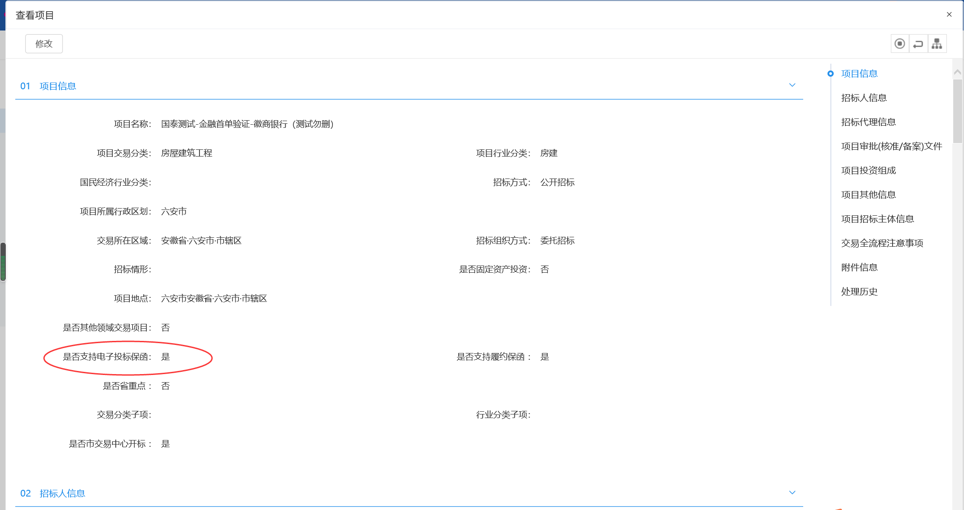

**招标文件环节：**

**保证金允许递交方式：银行保函**

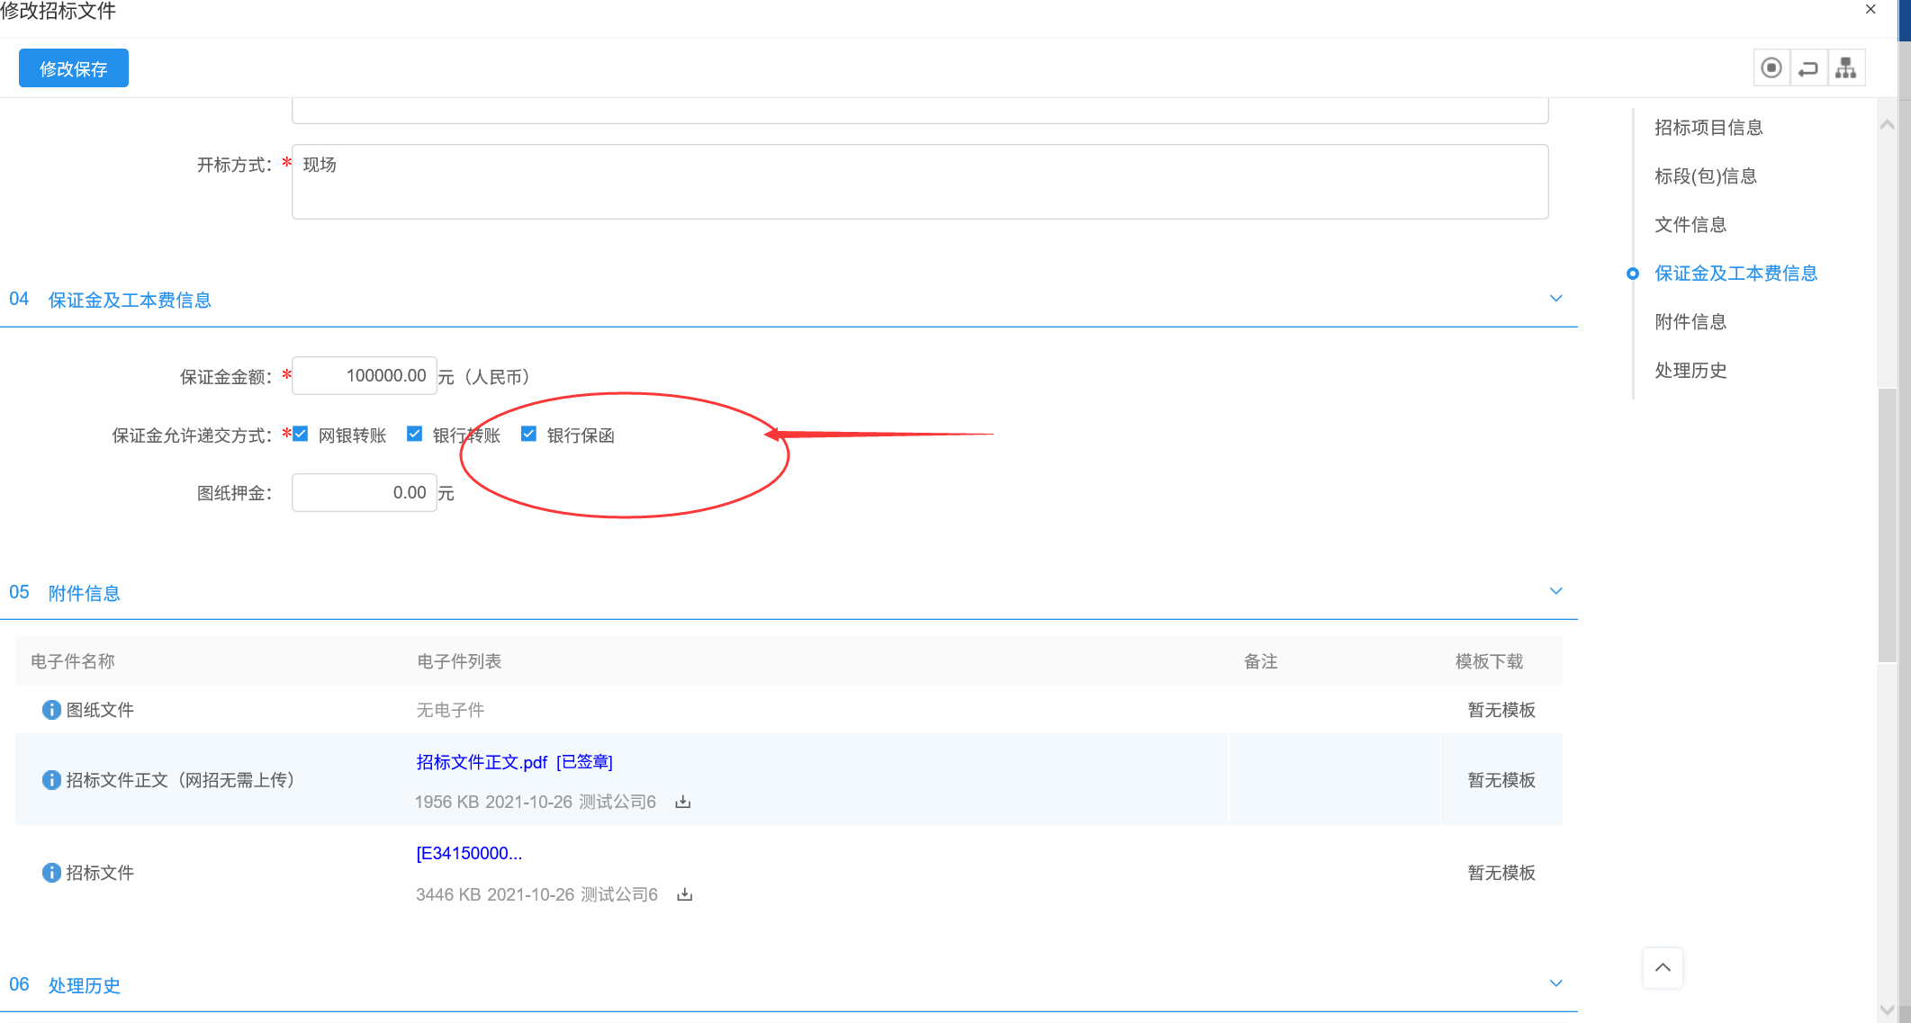

**投标人端：进入保函平台：**

**方式一：六安市公共资源交易中心网站--专题专栏**

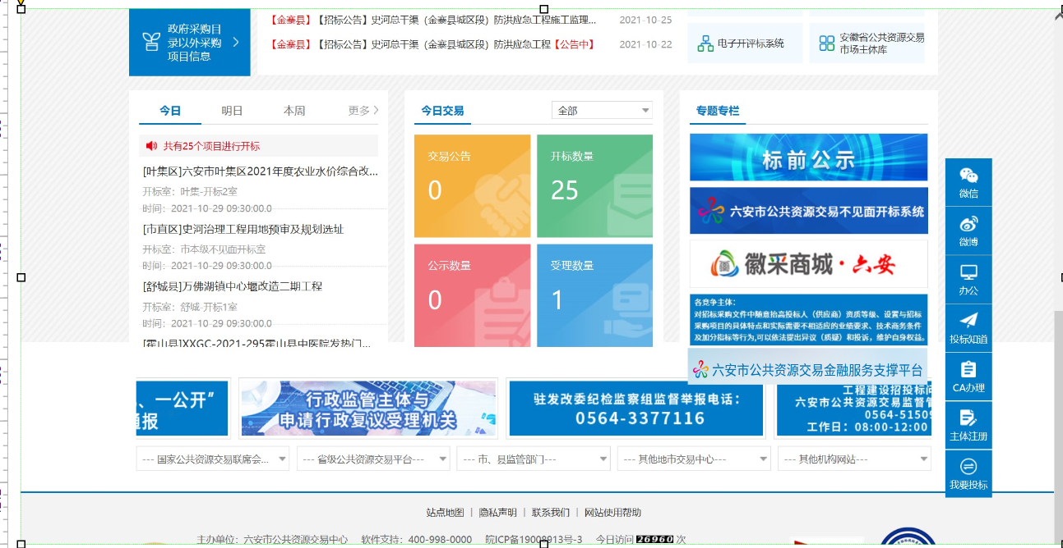

**方式二：六安市公共资源电子交易系统**

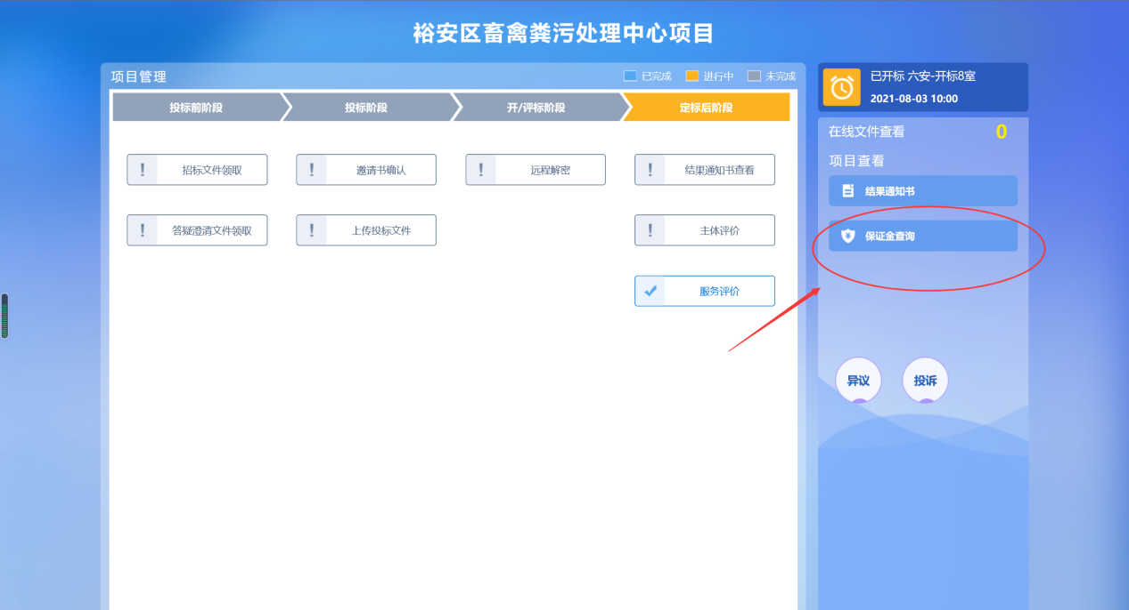

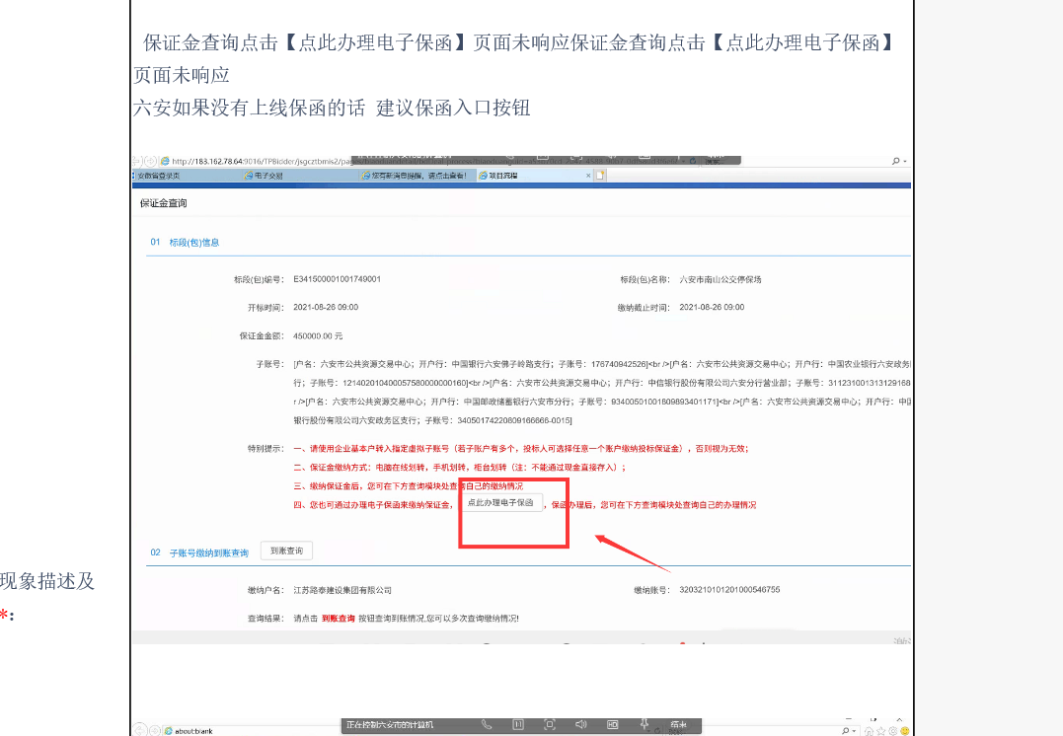

**保函查询入口：**

**保证金查询菜单**

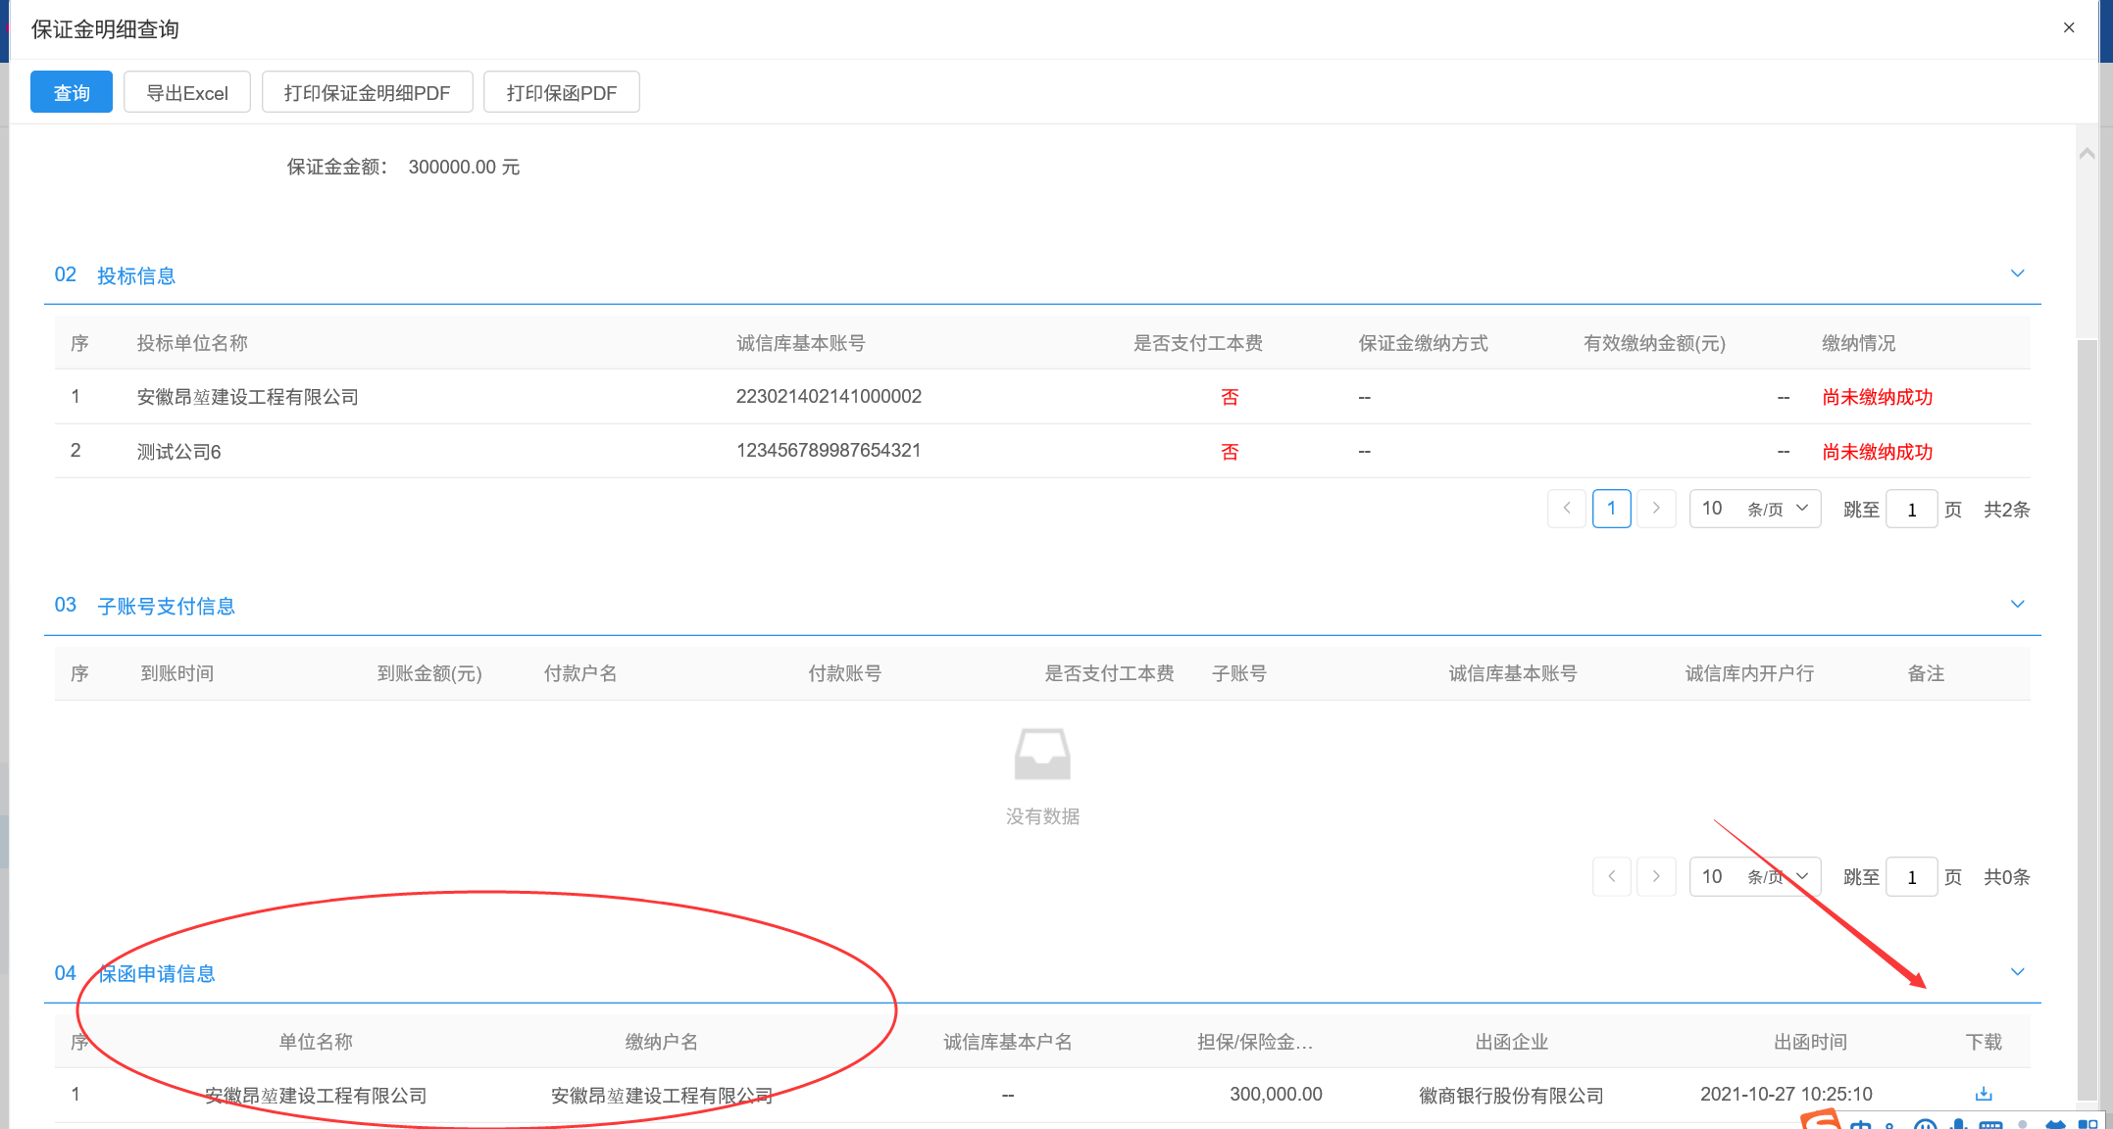

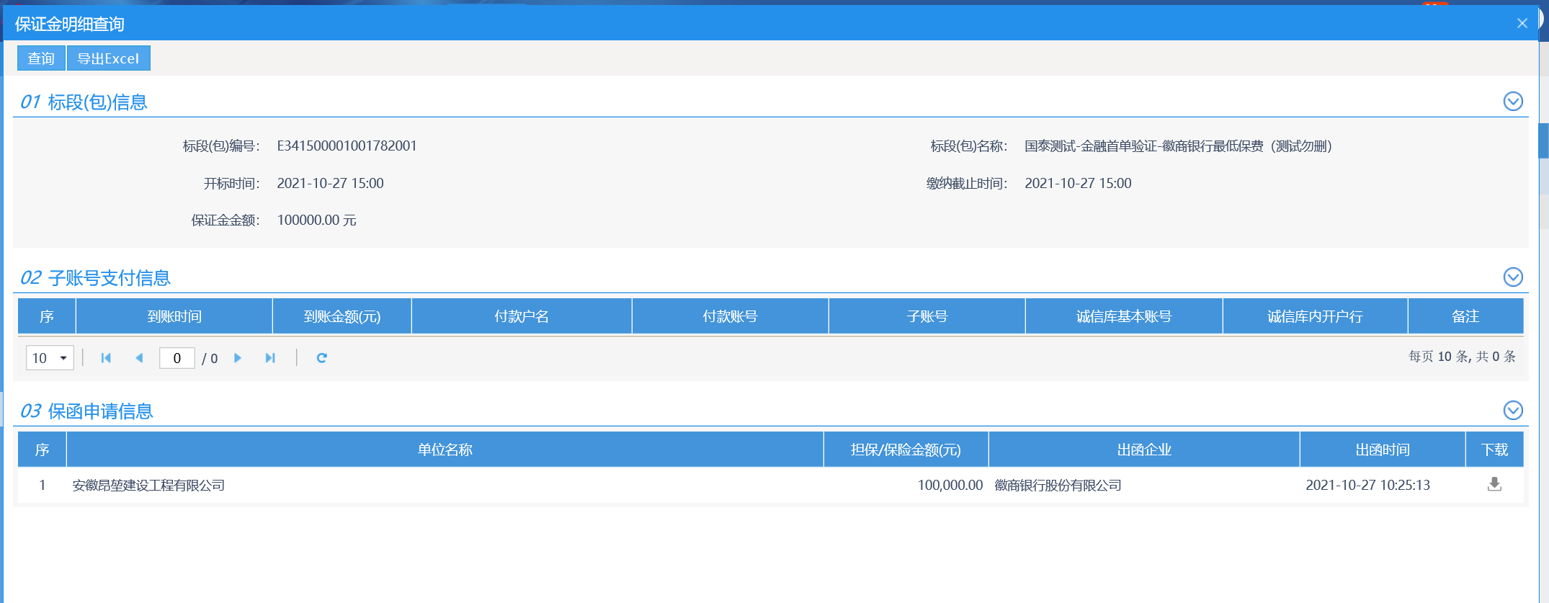

# 登陆电子保函平台

进入网站的首页，然后插入ca锁，点击页面第一行的“请登陆”，在弹出登陆界面后，输入CA密码，点击“登录”按钮进入系统。

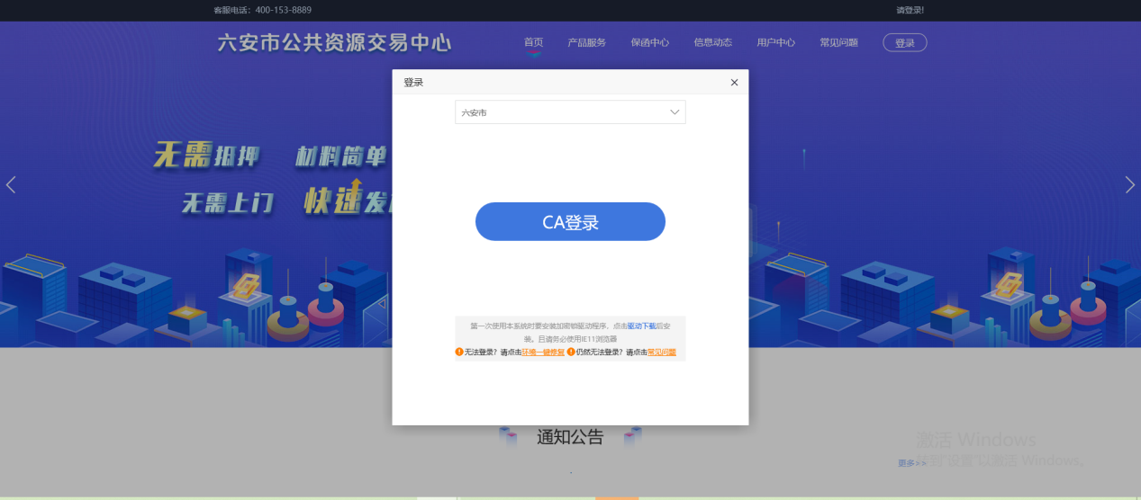

# 办理流程

## 完善企业信息

投标人在登录电子保函平台后，保函平台会从交易平台获取企业的部分信息，投标人在进行准入申请前，需要先完善企业信息并上传法人身份证复印件、企业营业执照等电子材料，如下图所示。

**步骤如下：**

**1.点击用户中心进入到账户中心**

**2.完善全部信息和上传所需证件**

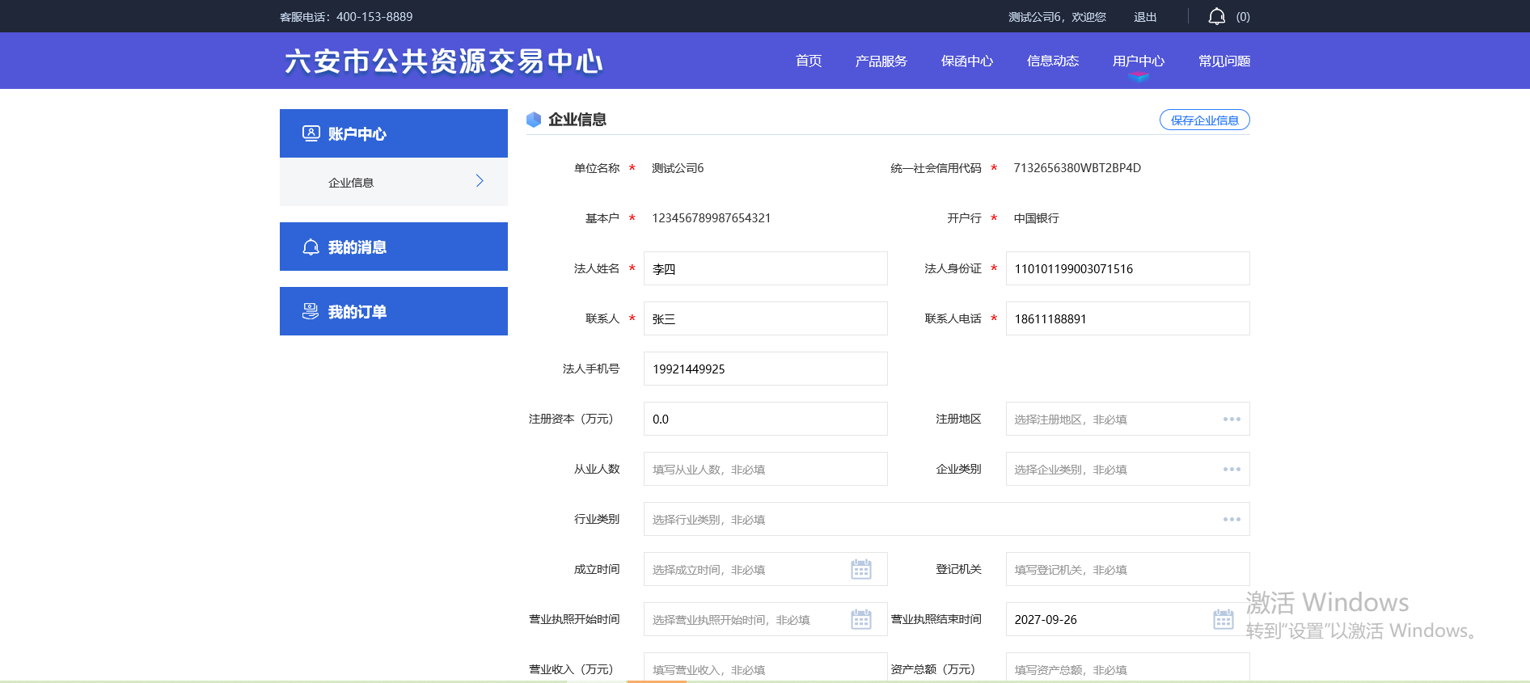

## 选择标段发起申请

保函平台展示当前时间所有未开标的标段，投标人可选择相应的标段申请电子保函。

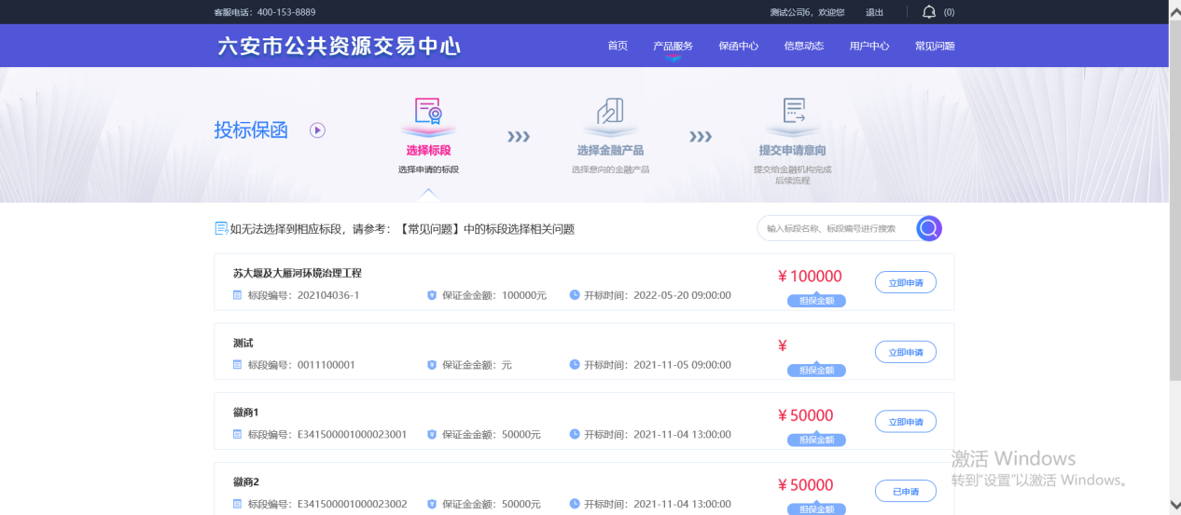

# 保函申请

## 选择金融机构

投标人选择标段后，需要选择提供电子保函的金融机构。如下图：

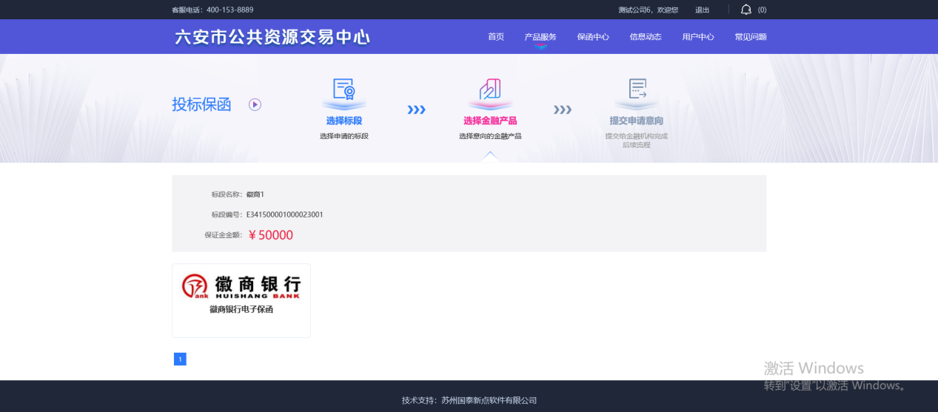

1. 点击金融机构图标，进入申请电子保函流程。如下图：

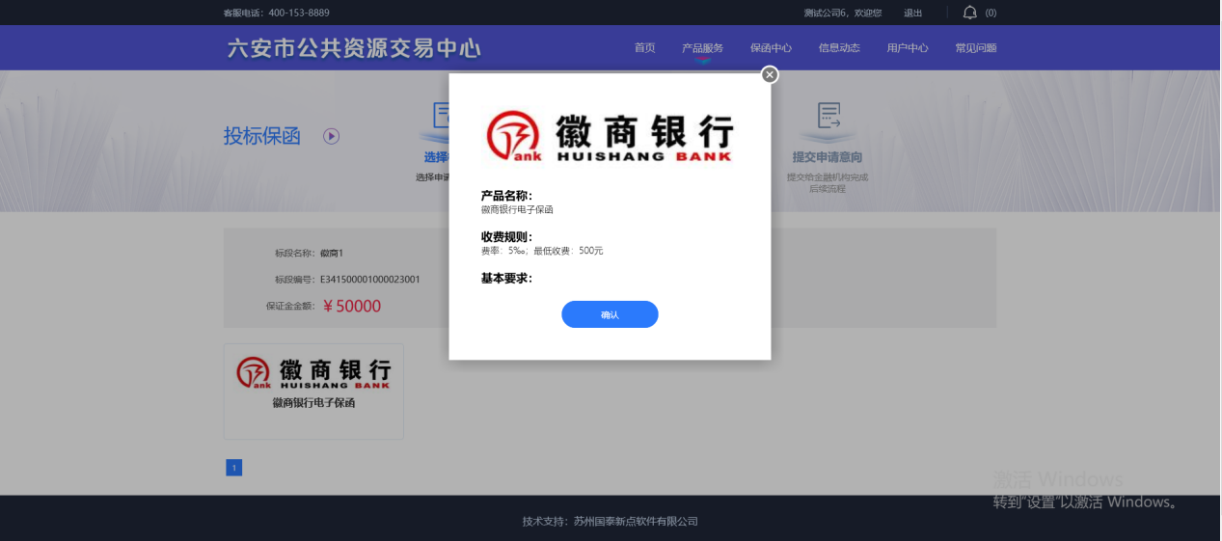

## 阅读协议

1. 阅读相关协议，如下图：

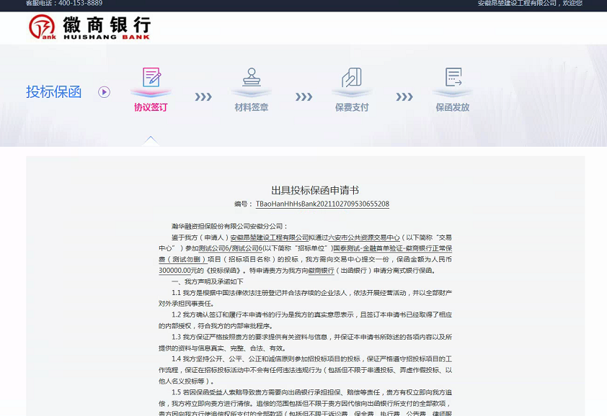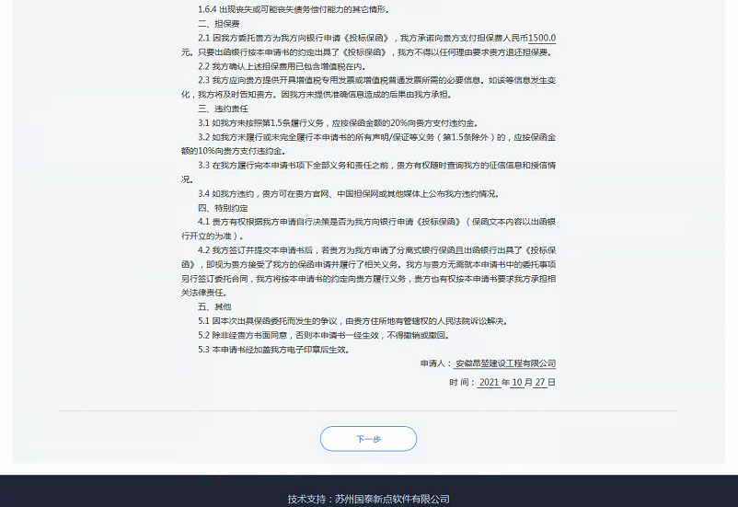

1. 勾选“我已阅读并同意上述条款”并点击下一步，如下图：

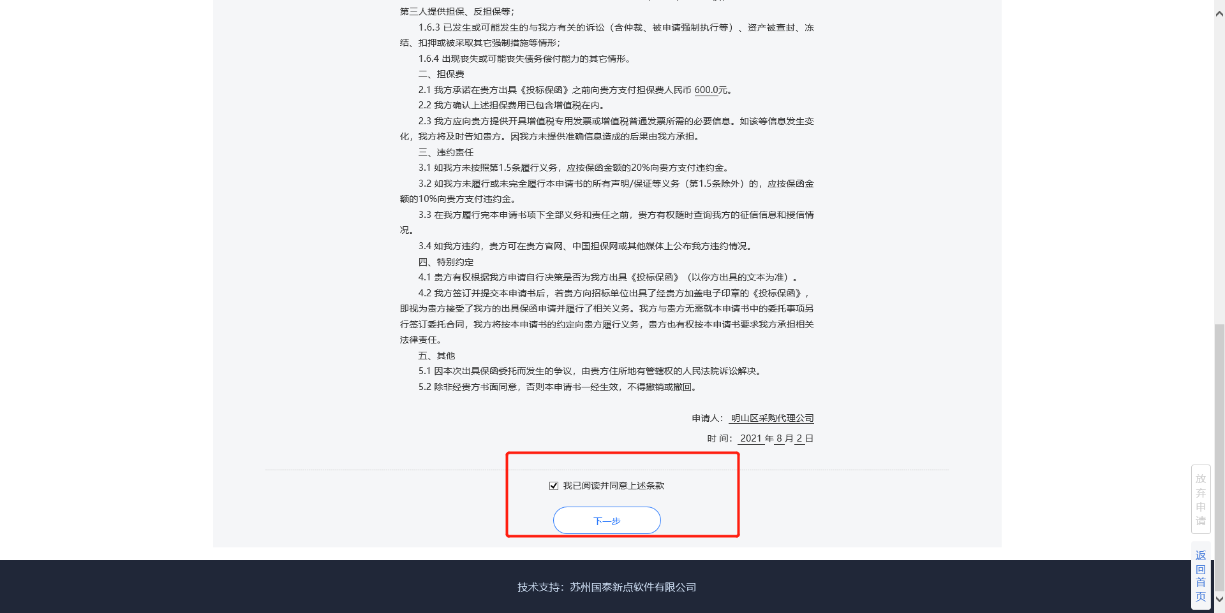

## 填写经办人信息

阅读完相关协议后，需要进行经办人信息的填写，如下图：

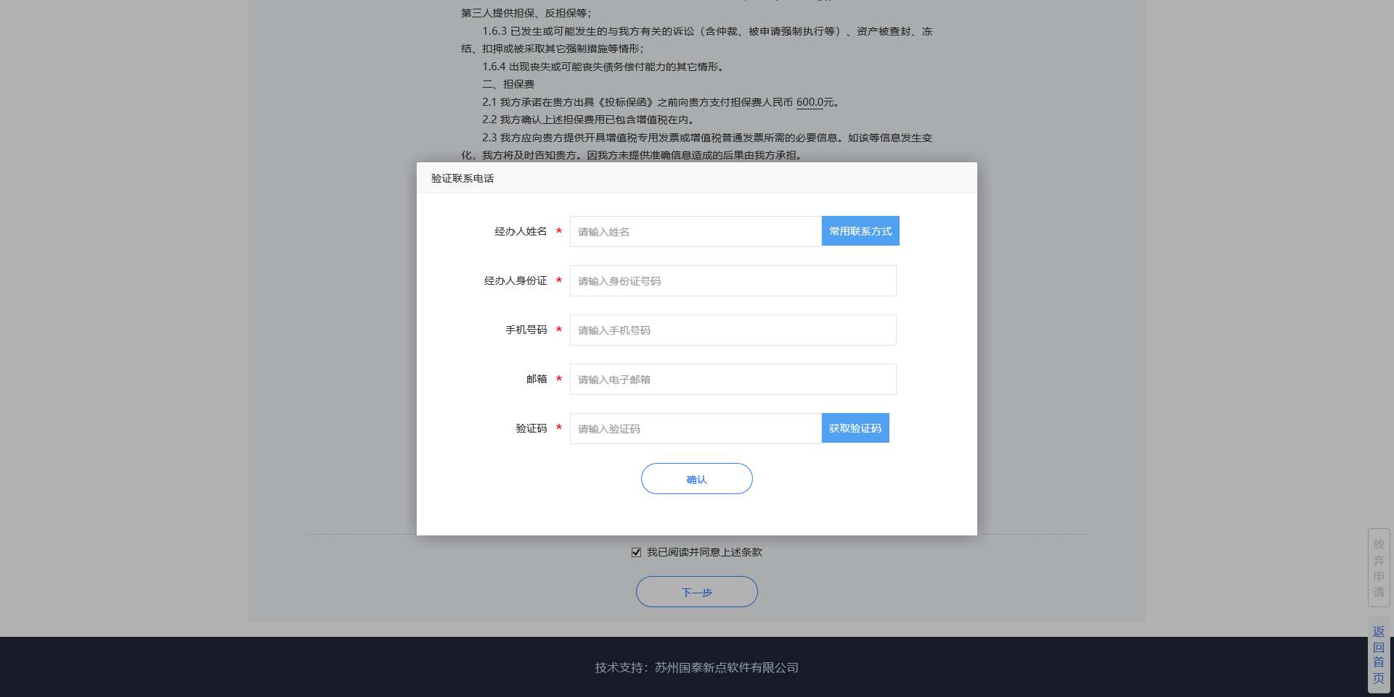

## 确认申请信息

填写完经办人信息后，可以查看电子保函申请要约函，以及相关的申请信息。投标人确认无误后，可以点击下一步。如下图：

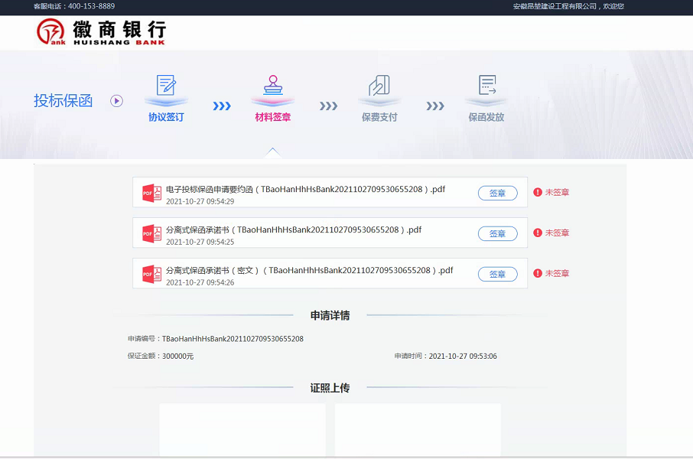

## 支付保函费用

上述申请流程完成后，需要进行保费的支付，如下图，点击确认按钮后会跳转到相关的支付页面。

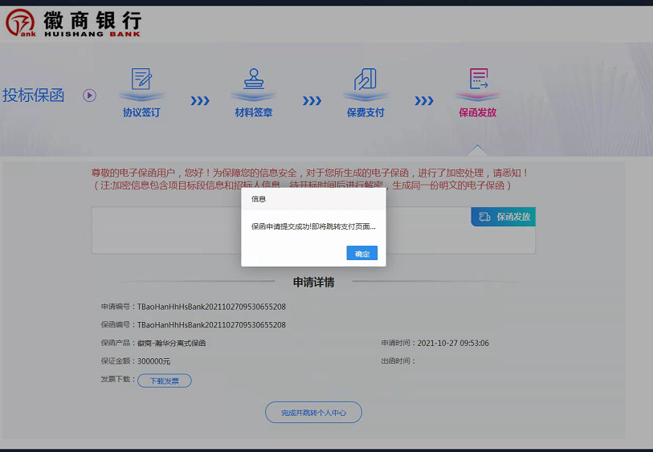

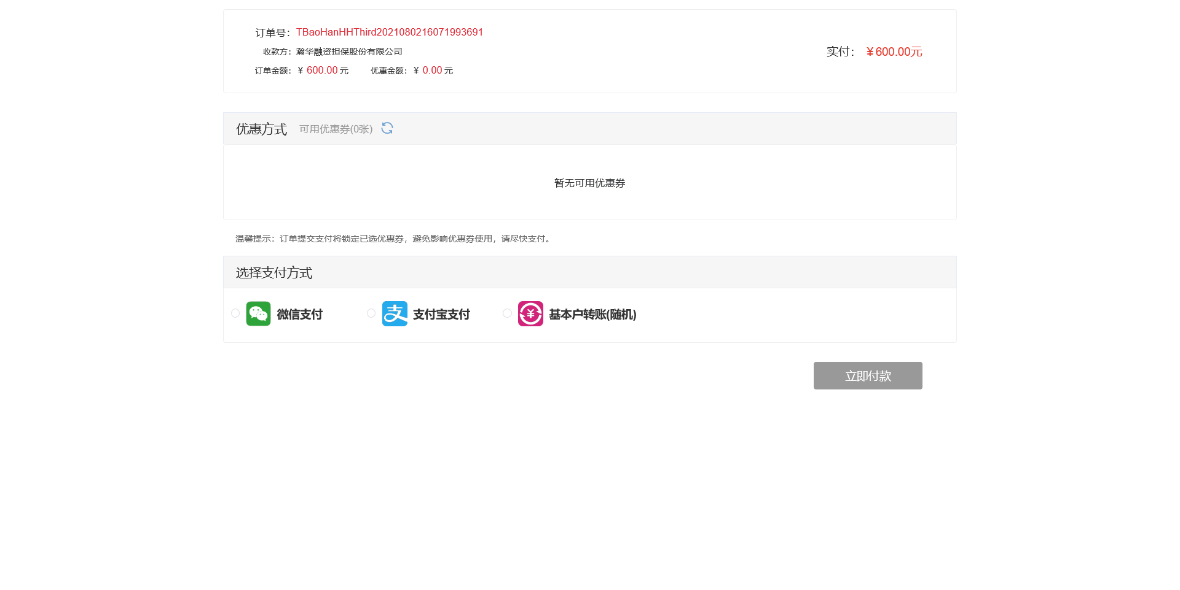

## 保函文件预览下载

支付完成后，电子保函密文自动生成并推送至金融平台，投标人可以下载密文保函；等开标时间到了以后，投标人可以下载明文保函。如下图：

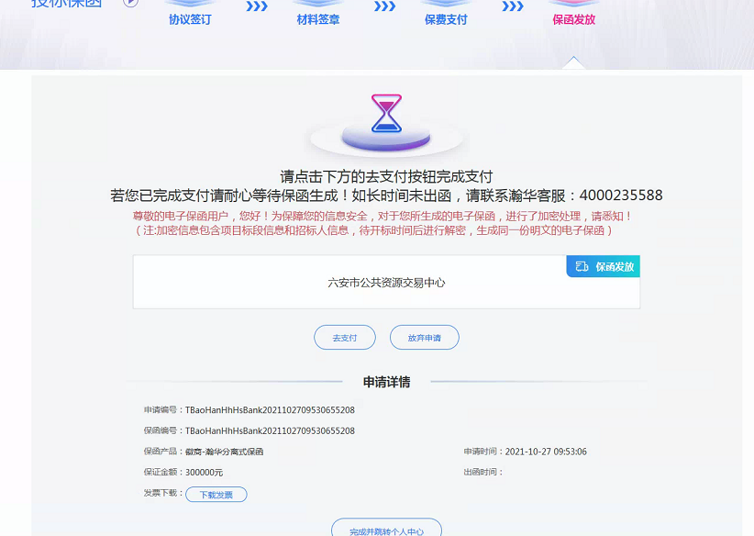

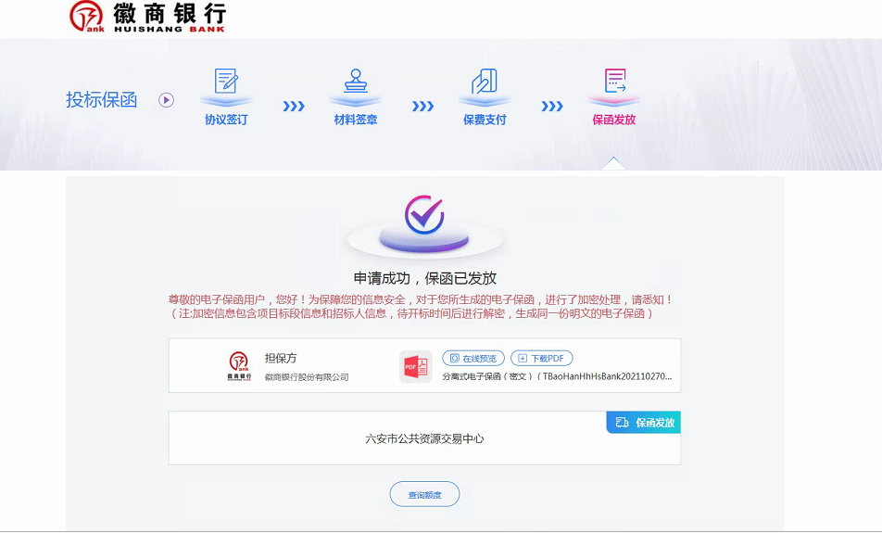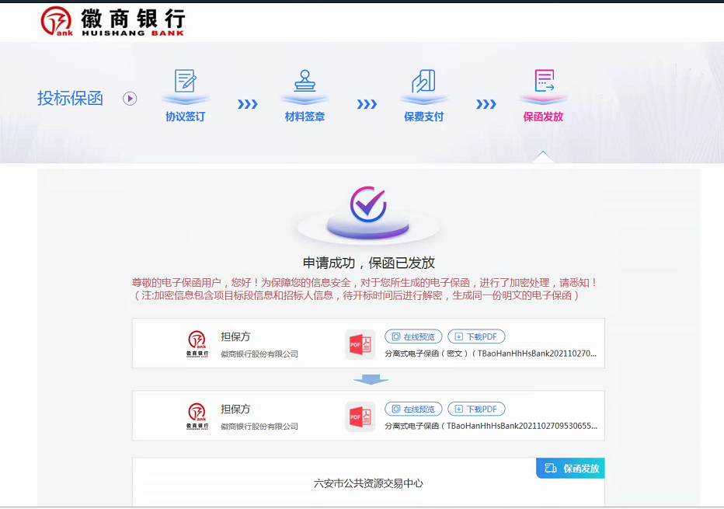

## 我的订单

在用户中心-我的订单菜单中，可以查看已申请的保函信息，如下图：

